Nauka zdalna - materiały dla kl.: VII b
na dzień: 25.03.2020

Język polski
Temat: Tradycje i obyczaje średniowiecznej Polski na podst. „Krzyżaków”.
Oglądnij prezentacje i wykonaj kilkuzdaniową notatkę pt.: ”Który zwyczaj wydaje Ci się najciekawszy i dlaczego?”
https://slideplayer.pl/slide/2901406/

Język angielski – grupa p. Ewy Blajdy
Topic: Writing an email.
• SB p.62, ex.1- wysłuchaj nagrania (CD2, ścieżka 10), następnie przeczytaj email
• zapisz w zeszycie: Describing a story (opis wydarzenia)- Sequencing words (okoliczniki czasu): one day (pewnego dnia), then (następnie, potem), later (później), in the end (w końcu)
• rozwiąż zadania w ćwiczeniach. WB p.42, ex.1,2

Ćwiczenie powtórzeniowe online:
https://quizlet.com/127690664/past-simplecontinuous-flash-cards/

Matematyka
Temat: Zadania z zastosowaniem jednomianów.
- Proszę obejrzeć film
https://www.youtube.com/watch?v=Ch9sU8u0VO0
- Wykonaj zadania w zeszycie – podręcznik str. 164 zad. 5 oraz sprawdź czy umiesz.

Informatyka
Temat: Tworzenie dokumentu tekstowego.

Zapoznaj się z treścią rozdziału 5. – str 174-175. Wykonaj ćwiczenie 1 podręcznik str.176 następnie pod podanym tekstem zamieść odpowiedzi na pyt. 1, 3, 4 ze str 174 Zapisz plik ponownie i wyślij go na adres aniadyrcz@interia.pl

Muzyka
Temat: Balet i taniec klasyczny

Podręcznik – lekcja 23: „Balet i taniec klasyczny”

Podręcznik strona 23

Posłuchajcie:
- P. Czajkowskiego Jezioro łabędzie:

https://www.youtube.com/watch?v=BLPOHDsaBKc

oraz

- Taniec Wieszczki Cukrowej z baletu Dziadek do orzechów

https://www.youtube.com/watch?v=Wz_f9B4pPtg

Terminy i pojęcia, które należy zapamiętać z dzisiejszych zajęć:

• terminy:

balet (podręcznik str. 123),
taniec klasyczny (podręcznik str. 123),
taniec współczesny (podręcznik 125).

Historia
Utrwalamy wiadomości z rozdziału : Świat w dwudziestoleciu międzywojennym
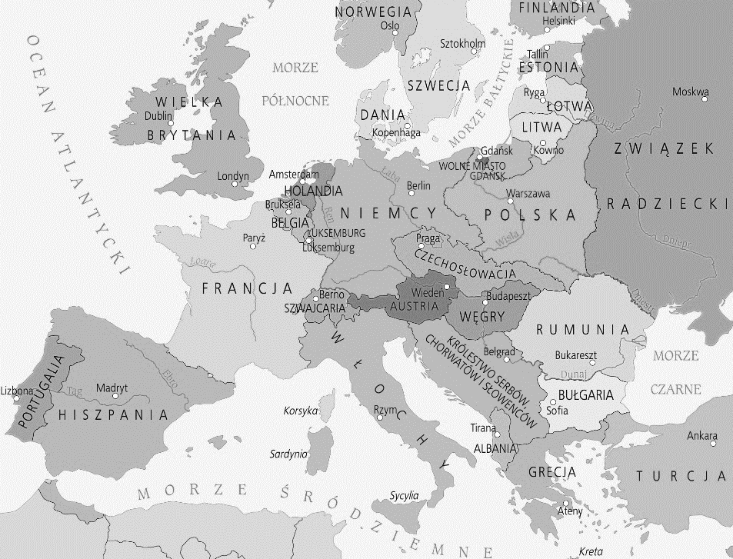
1. Przyjrzyj się mapie i wymień cztery państwa, które odzyskały niepodległość po I wojnie światowej.
…………………………………
………………………………..
……………………………….
………………………………

2. Podkreśl hasła będące częścią ideologii nazizmu.
socjalizm antysemityzm komunizm rasizm demokracja

3. Wpisz pojęcie, którego dotyczy definicja.
……………………………………………………… – pogrom ludności żydowskiej zorganizowany przez nazistów w listopadzie 1938 r.

4. Uporządkuj wydarzenia w kolejności chronologicznej.
A. początek wielkiej czystki
B. wybuch wojny domowej w Rosji
C. początek kolektywizacji rolnictwa
1 – ………, 2 – ………, 3 – ……… .

5. Zaznacz cechy komunizmu wojennego.
□ A. zakaz prywatnego handlu
□ B. wprowadzenie podatku dla rolników
□ C. możliwość istnienia niewielkich przedsiębiorstw prywatnych
□ D. wprowadzenie przymusu pracy

Temat zajęć: Świat w dwudziestoleciu międzywojennym – lekcja powtórzeniowa
1.Proszę obejrzeć film edukacyjny dla utrwalenia nazizmu w Niemczech
https://gwo.pl/nazizm-w-niemczech-p4607
2. Uzupełnić kartę pracy i przesłać na adres paleczny.historia@gmail.com
do godziny 15:00

Geografia
Temat zajęć: Turystyka w Polsce.
Podręcznik : str. 153 – 157
Dyżur online nauczyciela: 25.03. w godz. 10.00 – 11.00

Proszę zapoznać się z tematem lekcji wykonując polecenia wg instrukcji:

Instrukcja:
I. Proszę przed przystąpieniem do realizacji nowego tematu zapoznać się z informacjami zawartymi w prezentacji: „Turystyka w Polsce”
https://prezi.com/v3rtqznngeha/turystyka-w-polsce/
II. Po obejrzeniu prezentacji i na podstawie informacji z podręcznika z tematu 2 na str. 153-157. wykonaj następujące zadania w zeszycie przedmiotowym:
1. Czym jest turystyka ? Napisz definicję turystyki.
2. Analizując mapę na str. 155 wypisz minimum 4 obiekty zabytkowe leżące najbliżej naszej miejscowości wpisane na Listę Światowego Dziedzictwa UNESCO.

3. Wymień 3 walory przyrodnicze i 3 walory pozaprzyrodnicze gminy Andrychów.
4. Co zaliczamy do infrastruktury turystycznej. Wymień co najmniej 4 elementy.
5. Obejrzyj film i wypisz jakie zabytkowe miasta zostały w nim wymienione.
http://static.scholaris.pl/main-file/105/zabytkowe-miasta-w-polsce_62193.mp4
III. Wklej do zeszytu pod lekcją jeden z polskich obiektów z Listy Światowego Dziedzictwa UNESCO, który uważasz za najciekawszy.

Notatki w zeszycie zostaną sprawdzone po powrocie do szkoły.

